2025学年第一学期初三年级学业质量调研
数学试卷
考生注意：
1．本场考试时间100分钟，试卷共4页，满分150分，答题纸共2页．
2．作答前，在答题纸指定位置填写姓名、报名号、座位号．将核对后的条形码贴在答题纸指定位置．
3．所有作答务必填涂或书写在答题纸上与试卷题号对应的区域，不得错位．在试卷上作答一律不得分．
4．填涂选择题和作图用2B铅笔，作答其余题型用黑色字迹钢笔、签字笔或圆珠笔．
一、选择题（共24分，每小题4分，每小题只有一个正确选项）
1. 下列各组图形中不一定是相似图形的是（ ）
A. 两个等腰直角三角形 B. 两个等边三角形
C. 两个正方形 D. 两个直角三角形
【答案】D
【解析】
【分析】本题考查了相似多边形，相似图形需对应角相等且对应边成比例．A、B、C中的图形因角度固定且边长比例确定，故一定相似；D中的直角三角形角度和边长比例可能不同，故不一定相似，据此进行分析，即可作答．
【详解】解：A、两个等腰直角三角形，两个锐角都是度，故两个等腰直角三角形是相似图形，故该选项不符合题意；
B、两个等边三角形，每个内角都是$60°$ ，故两个等边三角形是相似图形，故该选项不符合题意；
C、两个正方形，每个正方形的四条边都相等，每个内角都是度，故两个正方形是相似图形，故该选项不符合题意；
D、两个直角三角形的一个内角是$90°$ ，但其他两个内角不一定相等且三边不一定成比例，故两个直角三角形不一定是相似图形，故该选项符合题意；
故选：D．
2. 下列函数中，二次函数是（ ）
A. B. C. D.
【答案】C
【解析】
【分析】本题考查了二次函数的定义．形如的函数是二次函数，据此进行逐项分析，即可作答．
【详解】解：A、不是二次函数，故该选项不符合题意；
B、不是二次函数，故该选项不符合题意；
C、是二次函数，故该选项符合题意；
D、不是二次函数，故该选项不符合题意；
故选：C．
3. 下列说法中，一定正确的是（）
A. 如果、是非零向量，且，那么
B. 如果是单位向量，那么
C. 向量与$\vec{BA}$是相等向量
D. 如果是非零向量，那么
【答案】A
【解析】
【分析】本题考查向量，根据向量的基本概念和平行向量的定义判断各选项的正确性．
【详解】解：∵选项A中, 且非零，
∴是的标量倍数，方向相反，
∴，故A正确；
∵选项B中，单位向量的模为1，但向量不等于标量1，故B错误；
∵选项C中，向量与$\vec{BA}$方向相反，不是相等向量，故C错误；
∵选项D中，当$k=0$ 时,是零向量，但等式中“0”可能表示标量，向量不等于标量，故D错误；
故选： A．
4. 如图，已知，直线$l_{1}$与边$AB、AC$ 分别相交于点$D、E$ ，直线与边分别相交于点，，那么下列比例式一定正确的是（ ）
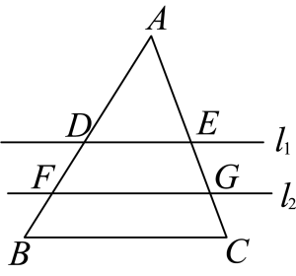
A. B. C. D.
【答案】B
【解析】
【分析】本题考查了平行线分线段成比例，相似三角形的判定与性质，先结合，得出，，，，再进行逐项分析，即可作答．
【详解】解：A、∵，∴，则，故该选项不符合题意；
B、∵，由平行线分线段成比例定理，设，，
则，，，
，，
，，
∴，
∴，
∴，故该选项符合题意；
C、∵，由平行线分线段成比例定理，设，，
则，，，
，，
，，
，，
则不一定相等，
则不一定相等，故该选项不符合题意；
D、∵，则，故该选项不符合题意；
故选：B．
5. 已知抛物线$y=ax^{2}+bx+c$ （其中$a、b、c$ 是常数，且$a<0$ ）的对称轴是直线，且与轴有两个交点，下列结论一定正确的是（）
A. $c<0$ B. $b<0$ C. D. $a+b+c=0$
【答案】C
【解析】
【分析】本题考查二次函数的图象及性质，由对称轴为，根据二次函数对称轴公式可得，从而推导出，其他选项不一定成立．
【详解】解：A、由题意无法得到抛物线与y轴的交点位置，故无法确定c的符号，故本选项的结论不一定成立；
B、由，$a<0$ ，得$b>0$ ，故本选项的结论错误；
C、∵抛物线$y=ax^{2}+bx+c$ 的对称轴为，
∴，
∴，
∴，故本选项的结论正确；
D、由于抛物线与x轴有两个交点，则抛物线顶点不在x轴上，即当时，，故本选项的结论错误．
故选：C．
6. 如图，已知抛物线与轴交于两点．将抛物线向右平移得到抛物线，交轴于点；再将抛物线向右平移得到抛物线，交轴于点．若直线与这条抛物线交于点，则这个点的横坐标之和是（ ）
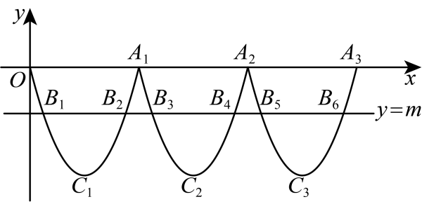
A. B. $18$ C. D.
【答案】D
【解析】
【分析】本题考查了二次函数图像的平移，二次函数自变量函数值的计算，根据抛物线，得对称轴为直线，设和的横坐标分别为$x_{1}$，$x_{2}$，所以，则，即与的横坐标和为，同理与的横坐标和为$18$ ，与的横坐标和为，由此即可求解，掌握二次函数平移的性质是解题的关键．
【详解】解：抛物线与轴交于两点，
∴对称轴为直线，
令，则，
解得：，
，
，
设和的横坐标分别为$x_{1}$，$x_{2}$，
∴，
∴，
∴与的横坐标和为，
∵将抛物线向右平移得到抛物线，交轴于点；
，
∴将抛物线向右平移6个单位得到抛物线，
∴，
∴对称轴为直线，
设和的横坐标分别为，，
∴，
∴，
∴与的横坐标和为$18$ ，
同理，将抛物线向右平移6个单位得到抛物线，交轴于点，
∴，
∴对称轴为直线$x=15$ ，
设和的横坐标分别为，$x_{6}$，
∴，
∴，
∴与的横坐标和为，
∴这个点的横坐标之和，
故选： ．
二、填空题（共48分，每小题4分）
7. 如果，那么代数式的值是_____．
【答案】
【解析】
【分析】根据比例的性质可得，则代入原代数式计算即可．
【详解】由题意：，
∴，
故答案为：．
【点睛】本题主要考查比例的性质，熟练根据比例的性质变形求解是解题关键．
8. 计算：___________．
【答案】##
【解析】
【分析】本题考查了向量的运算，先根据向量的数乘分配律去括号，再合并同类向量．
【详解】解：．
故答案为：．
9. 如果两个相似三角形的面积之比为，那么它们的周长之比是___________．
【答案】$4:3$
【解析】
【分析】本题考查了相似三角形的性质，相似三角形的面积比等于相似比的平方，周长比等于相似比，据此进行列式计算，即可作答．
【详解】解：设两个相似三角形的相似比为，
则面积比为$k^{2}$，
由题意，，
解得，
周长比等于相似比，即它们的周长之比是$4:3$ ，
故答案为：$4:3$ ．
10. 已知长方形的长是，宽是长的一半，面积是，那么关于的解析式是___________．（不要求写定义域）．
【答案】
【解析】
【分析】本题考查了列二次函数的解析式，根据长方形面积公式，将宽表示为长的一半，代入公式求解．
【详解】解：∵长方形的长是 ，宽是长的一半，
因此宽为$\frac{x}{2}$．长方形的面积等于长乘以宽，
即．
故答案为．
11. 在中，的余弦值是$\frac{3}{4}$，那么的长是___________．
【答案】16
【解析】
【分析】本题考查了已知角的余弦值求边长．根据余弦定义，在直角三角形中，锐角的余弦值等于邻边与斜边的比，即 ，再把$BC=12$ 代入计算，即可作答．
【详解】解：∵的余弦值是$\frac{3}{4}$，，
∴，
∵$BC=12$ ，
∴，
解得，
故答案为：16．
12. 如图，传送带和地面所成斜坡的坡度为，它把物体从地面送到离地面4米高的地方，那么物体所经过的路程是___________米（结果保留根号）．
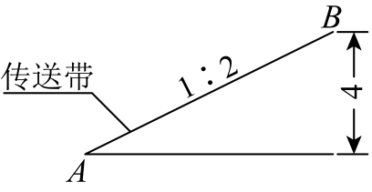
【答案】
【解析】
【分析】本题考查坡度问题，勾股定理，掌握相关知识是解决问题的关键．根据坡度为，得，可求得，进而用勾股定理求出．
【详解】解：作，
∵坡度为，
∴，
即，
∴，
∴．
故答案为：．
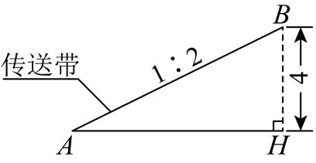
13. 在中，点$D、E$ 分别是$AB、AC$ 的黄金分割点，且，，那么的长是______（结果保留根号）．
【答案】$\sqrt{5}−1$ ##
【解析】
【分析】本题考查了黄金分割，相似三角形的判定和性质，由黄金分割的定义可得，进而可得，再根据相似三角形的性质即可求解，熟练掌握知识点是解题的关键．
【详解】解：∵ 点是 的黄金分割点，且，
∴ ，
同理可得，
∴，
又∵$∠A=∠A$ ，
∴，
∴，
即，
∴，
故答案为：$\sqrt{5}−1$ ．
14. 在中，，结合尺规作图痕迹所提供的信息可求出的长是___________．
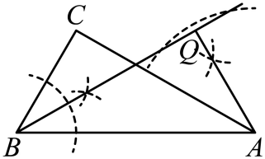
【答案】6
【解析】
【分析】本题考查角平分线和垂线的尺规作图，含的直角三角形的性质，掌握相关知识是解决问题的关键．根据作图痕迹可知，平分，，因为，则，利用含的直角三角形的性质即可求．
【详解】解：根据作图痕迹可知，平分，，
∵，
∴，
∵，
∴．
故答案为：6．
15. 如图①中小狗手影是一种常见的游戏，它利用的原理是：光是沿直线传播的．如图②我们把光源看成一个点，手面看成平行于墙面的一条线段．在一次游戏中，手距离墙壁3米，光源与手的距离为1米．在手的位置不变的情况下，如果光源与手的距离增加1米，那么小狗手影的高度变为原来的___________（填“几分之几”）．
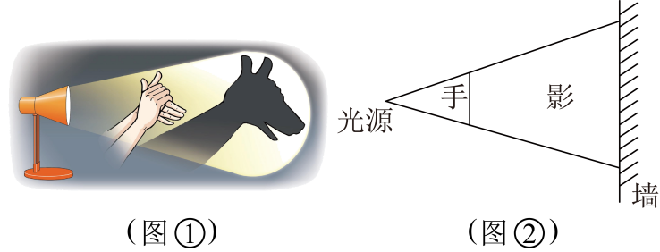
【答案】$\frac{5}{8}$
【解析】
【分析】此题考查了相似三角形的应用举例，如图，证明．得，设，当光源与手的距离增加1米时，即（米），米，同理求出．进而即可求出答案．
【详解】解：如图，
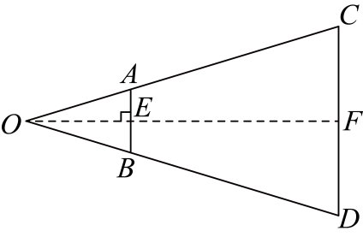
由题意可知，米，米，且，
∴，
∴，
设，
∴光源与手的距离增加1米，即（米），米，
如图，
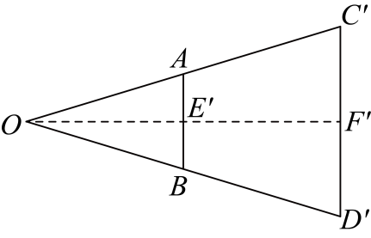
同理，得，
∴，
∴，
∴，
∴，
故答案为：$\frac{5}{8}$．
16. 如图，在中，点分别是的中点，连接交于点，交于点，那么___________．
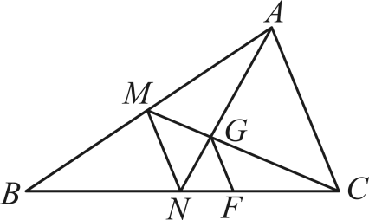
【答案】
【解析】
【分析】根据中位线的性质，可知,进而可知,根据线段关系可知相似比，根据相似三角形的面积比等于相似比的平方，可知，，进而可转化出答案．
本题考查了相似三角形的性质，掌握基本概念是解题关键．
【详解】解：在中，
∵点分别是的中点，
∴是的中位线，
则,,
,,
,
,
,
∵，
,
,
,
,
在中，和等高，
,
,
故答案为：．
17. 如图，在中，，点是边上的一点，连接，如果，那么$AD=$ ___________．
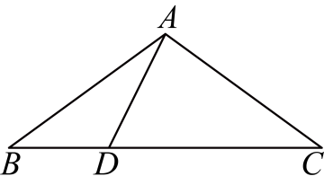
【答案】$3\sqrt{5}$
【解析】
【分析】如图，过点作于点，过点作于点．解直角三角形求出，，再利用勾股定理求出后，进一步利用勾股定理求出即可．
【详解】解：如图，过点作于点，过点作于点．
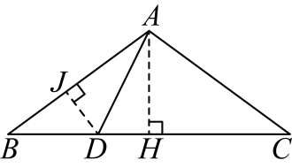
，，
$∴BH=CH$ ，
，
，
，
，
，
，，
，
$△ABH$ 的面积，
，
，
．
故答案为：$3\sqrt{5}$．
【点睛】本题考查解直角三角形，勾股定理，角平分线的性质，等腰三角形的性质，解题的关键是掌握相关知识解决问题．
18. 如图，矩形中，连接，点是的中点，过点作$EF∥BD$ 交于点，将$△CEF$ 沿直线翻折，点落在平面内点处，如果点恰在上，那么的值是___________．
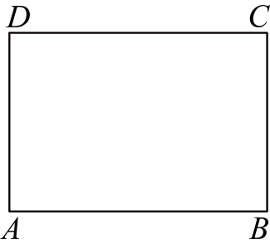
【答案】
【解析】
【分析】连接交于点M，设，根据平行线性质得，得，根据矩形性质，得，由折叠性质，得垂直平分,证明点G在上，得，得，可得，得，解得，得,又得，得，得，即得．
【详解】解：连接交于点M，
设，
∵点是的中点，
∴，
∵过点作交于点，
∴，
∴，
∵矩形中，，
∴，
由折叠知，垂直平分，
∴，
∴，
∴，
设的边上的高为h，
则，
∴，
∴，
∴点G在上，
$∵AD∥BC$ ，
，
∴，
∴，
∴，
∴，
∴，
解得（$b>0$ ），
∴，
∵，
∴，
∴，
∴，
∴．
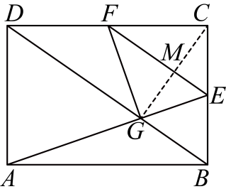
【点睛】本题考查了矩形折叠．熟练掌握矩形性质，折叠性质，相似三角形的判定和性质，勾股定理，面积法求三角形的高，是解题的关键．
三、解答题（本大题共7题，共78分）如无特别说明，本大题作答须写出证明或计算的主要步骤．
19. 计算：．
【答案】
【解析】
【分析】此题考查了特殊角的三角函数值的混合运算．把特殊角的三角函数值代入，利用二次根式的运算法则计算即可．
【详解】解：原式
．
20. 如图，已知平行四边形中，点是边的中点，与对角线交于点，设．
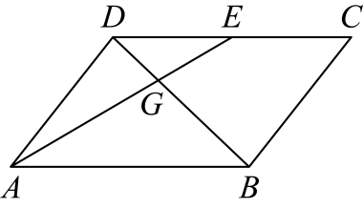
（1）填空：向量___________，向量___________．
（注：本题结果用含向量的式子表示）
（2）作出向量分别在方向上的分向量．
（注：画图不要求写作法，但要指出所作图中表示结论的向量）
【答案】（1），
（2）
在上的分向量为，在上的分向量为
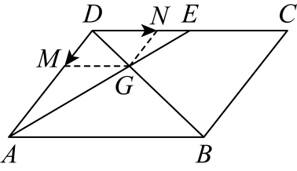
【解析】
【分析】本题考查平面向量、三角形中位线定理、平行四边形的性质、作图—复杂作图，解题的关键是理解题意，灵活运用所学知识解决问题．
（1）由题意得．由平行四边形的性质得，，可得，则,．由题意得，则可得,．
（2）结合平面向量的分向量的定义作图即可．
【小问1详解】
解：∵，
∴，
∵点是边的中点，
∴，
∵四边形为平行四边形，
∴，，
∵点是边的中点，
∴，，
∵，
∴，
∴，
∴，
∴．
∴，
∴
【小问2详解】
略
21. 人工智能已经逐渐融入我们的生活．某餐厅为了跟上时代的步伐，购买了一个送餐机器人，这种机器人与地面的接触面积是可以调整的．在水平地面上，当机器人对地面的压力一定时，地面所受压强与接触面积之间存在的反比例函数关系（数据如表一所示）．餐厅的地面由玻璃、木地板和大理石三种材质拼接而成．地面材质与地面承受的最大压强的关系如表二所示．
表一：地面所受压强与接触面积之间的关系
地面所受压强 | …… |  |  |  |  | ……
接触面积 | …… |  |  |  |  | ……
表二：地面材质与地面承受的最大压强的关系
地面材质 | 玻璃 | 木地板 | 大理石
能承受的最大压强（）

（1）求地面所受压强关于接触面积的函数表达式（不写定义域）；
（2）求该机器人与地面的接触面积至少为多少平方米？
【答案】（1）
（2）
【解析】
【分析】本题主要考查了以物理知识为情境的反比例函数的应用相关知识，知道物理学中压力、压强与接触面积三者之间的关系是解题的关键．计算时需要仔细．
（1）由表格的数据可知，当机器人对地面的压力一定时，地面所受压强与接触面积之间成反比例函数的关系，设地面所受压强关于接触面积的函数表达式为，将一对数据代入即可求出的值．
（2）为确保机器人在所有地面材质上都能安全行驶，其压强不能超过三种材质能承受的最大压强的最小值，即木地板的Pa。当压强最大时，接触面积最小。把代入（1）中所求函数表达式中，即可求出这种机器人与地面的最小接触面积．
【小问1详解】
解：由表格的数据可知，当机器人对地面的压力一定时，地面所受压强与接触面积之间成反比例函数的关系．
设地面所受压强关于接触面积的函数表达式为．
将代入，得，
地面所受压强关于接触面积的函数表达式为．
【小问2详解】
解：为确保机器人在所有地面材质上都能安全行驶，其压强不能超过三种材质能承受的最大压强的最小值，即木地板的Pa。当压强最大时，接触面积最小。把代入得，，
答：该机器人与地面的接触面积至少为平方米．
22. 如图，线段$AD、BC$ 相交于点，点是线段的中点，连接，分别延长交于点．已知，且．
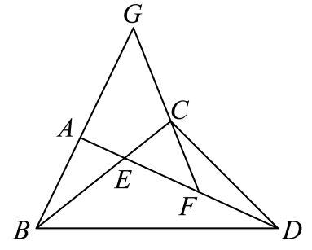
（1）求证：；
（2）如果平分，求证：．
【答案】（1）
证明：，
，
，
又在中，点为中点，
，
，
；
（2）
证明：平分，
，
，
，
又点是$DE$ 中点，，
，
，
∵
，
，
．
【解析】
【分析】本题考查相似三角形的判定与性质，直角三角形的性质，等腰三角形的判定与性质，熟练掌握相似三角形的判定定理是解题的关键．
（1）根据已知易证，，由直角三角形的性质可得$CF=DF$ ，进而得到，即可证明结论；
（2）由题意得，易证，由直角三角形的性质可得，推出，，易证，即可得出结论．
【小问1详解】
略
【小问2详解】
略
23. 探究活动：巧拼地砖外边．
装修工人有一大一小两根条形边角料（大条形边角料中，小条形边角料中），如图1拼接到直角地砖的外边上，发现点与点不能重合．为了尽可能节约用料，又能使两根条形边角料能拼成一个直角，工人师傅使用一把直尺、一支笔和一台切割机，经过图2—图9的操作解决了问题，完成了拼接．
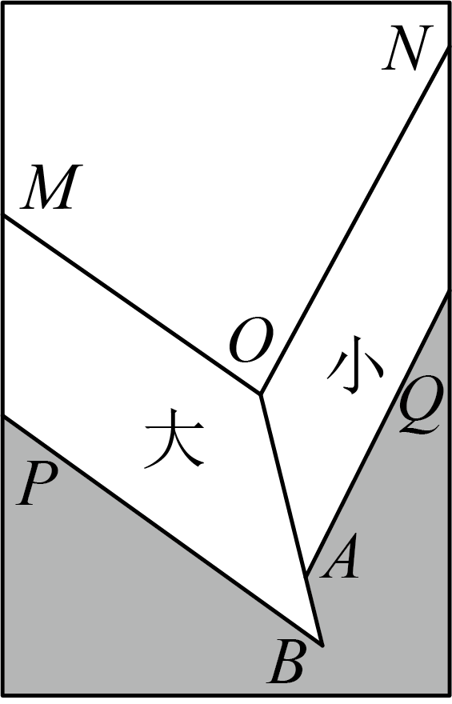 | 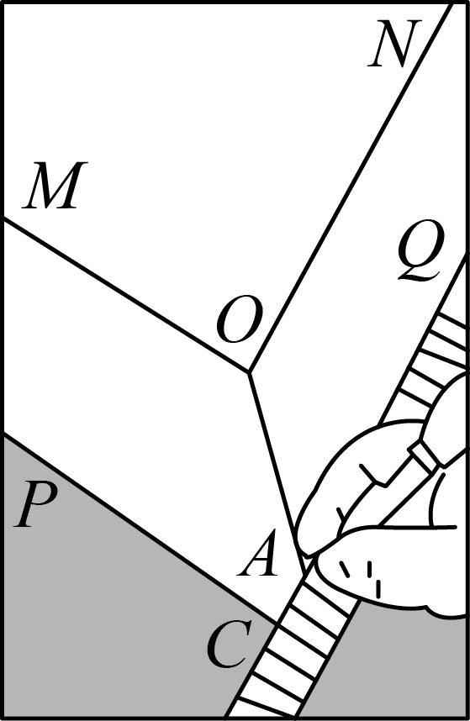 | 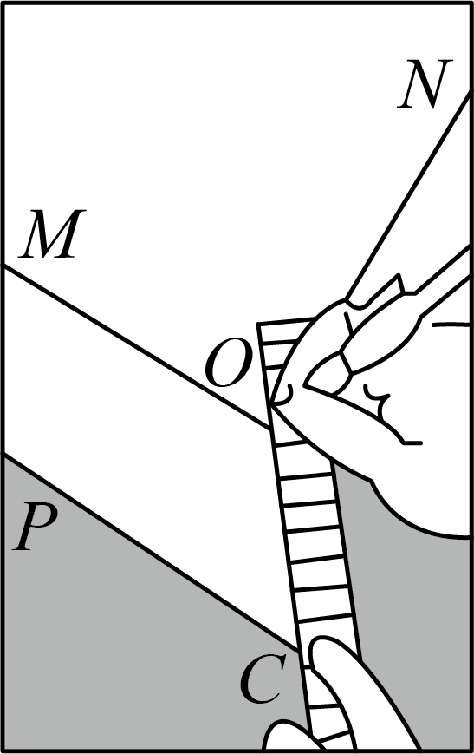 | 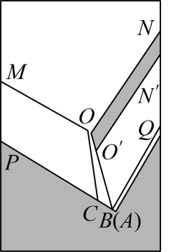 | 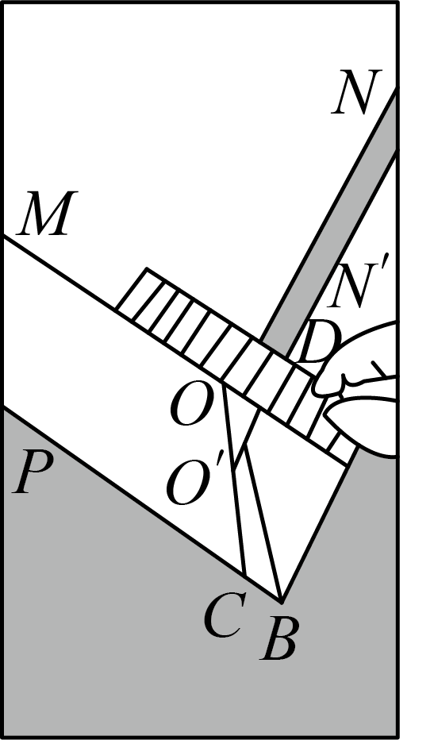
图1 | 图2 | 图3 | 图4 | 图5
【操作说明】  将一大一小两根条形边角料拼在直角地砖的外边． | 【操作说明】  画出的延长线，交于点． | 【操作说明】  连接OC． | 【操作说明】  沿着射线方向，平移小条形边角料，使点与点重合，得到四边形． | 【操作说明】  画出的延长线，交小条形边角料的边于D．
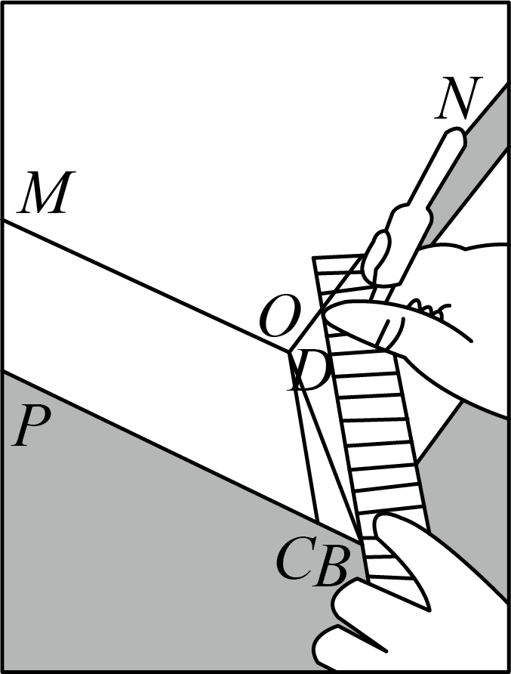 | 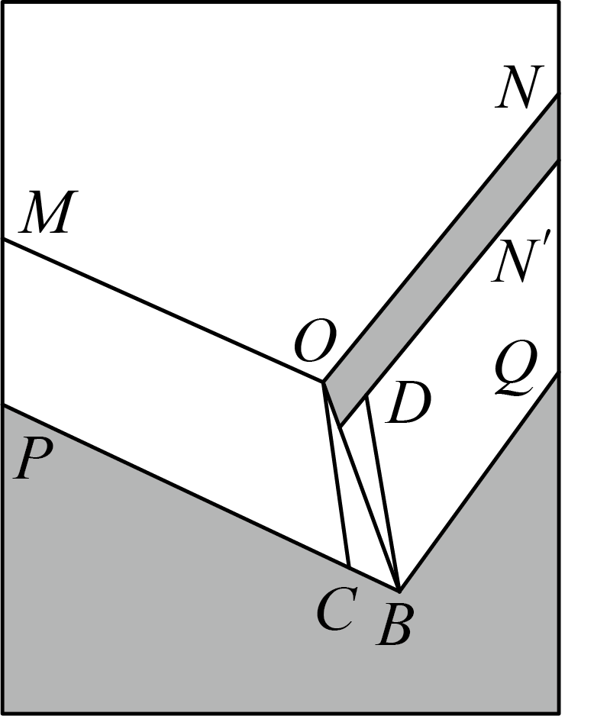 | 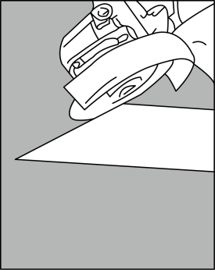 | 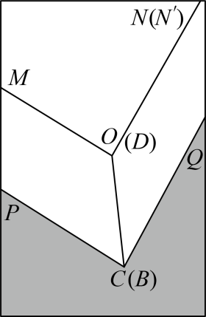
图6 | 图7 | 图8 | 图9
【操作说明】  连接BD． |  | 【操作说明】  沿着切割． | 【操作说明】  拼接切割后的两根条形边角料．
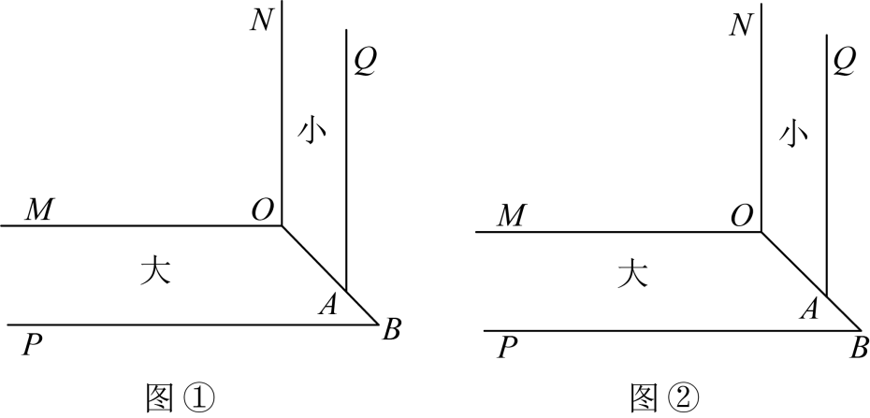
（1）请根据图2-图6的操作说明，在图①中画出操作过程相应的图形，并按操作过程标注相应的字母；
（2）如果大条形边角料为的宽度为$12\text{cm}$ ，小条形边角料为的宽度为，大条形边角料裁剪后的锐角是，那么___________；
（3）请根据上述探究，设计一个新裁剪方案，在图②中画出剪裁方法，并简单说明理由．
【答案】（1）
画图即为所求
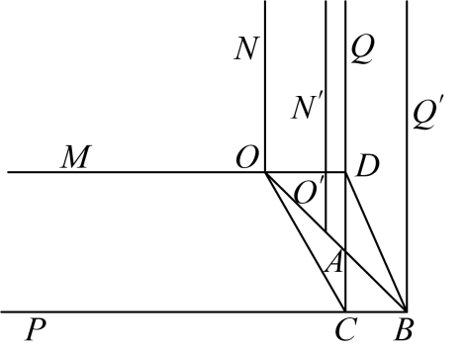 （2）
（3）
解：延长，交于点E，连接，
过点A作，交于点F，
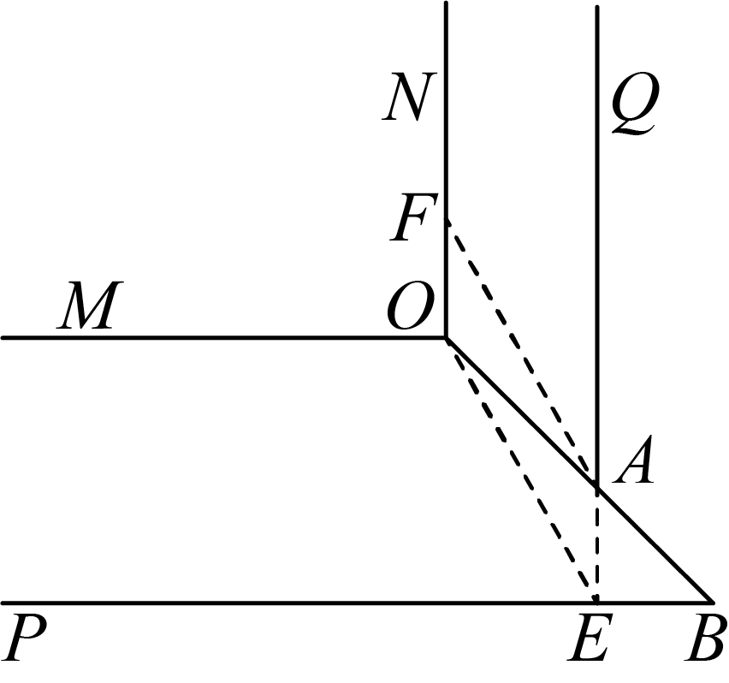
故沿着切割，然后拼接到位置上即可符合要求，理由如下：
∵，，
∴四边形是平行四边形，
∴，
∵ ，
∴，
∵，
∴，
∴，
故沿着切割，然后拼接到位置上，此时，符合要求．
【解析】
【分析】（1）根据提示的基本操作，按照顺序依次作图，标注好字母即可；
（2）延长，交于点T，根据题意，得到$∠MON=90°$ ，结合，得到，且，同理可证，再证明四边形是矩形，得到，根据，解答即可．
（3）延长，交于点E，连接，过点A作，交于点F，利用平行四边形的判定和性质，三角形外角性质证明即可．
本题考查了基本作图，平移，矩形的判定和性质，平行四边形的判定和性质，正切函数的应用，三角形外角性质的应用，熟练掌握判定和性质，三角函数的应用是解题的关键．
【小问1详解】
略
【小问2详解】
解：延长，交于点T，
根据题意，∵，
∴$∠MON=90°$ ，
∵，
∴，
∴，
∵大条形边角料为的宽度为$12\text{cm}$ ，
∴，
∵，
∴，
∴，
∵小条形边角料为的宽度为，
∴，
∵，
∴四边形是矩形，
∴，
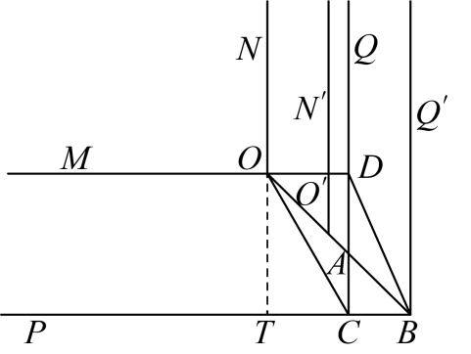
∴，
故答案为：．
【小问3详解】
略
24. 如图，在平面直角坐标系中，抛物线（$b、c$ 是常数）经过点，对称轴为直线，顶点为．
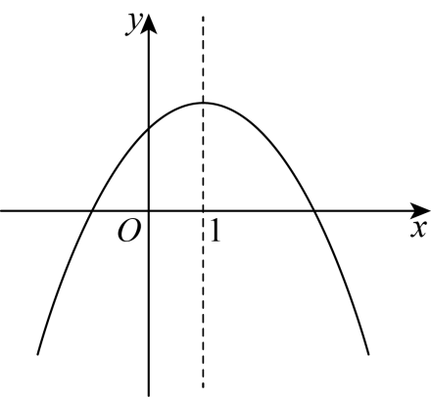
（1）求抛物线的函数表达式及点的坐标．
（2）点为抛物线上的动点，过点作直线．
①当点在对称轴右侧时，抛物线在直线右侧部分（包含交点）的最高点的纵坐标为$2−m$ ，求的值；
②当点不在坐标轴上时，直线交抛物线于点，过点作轴垂线，垂足为点，在线段的延长线上截取，连接，当抛物线的顶点在内部时，直接写出的取值范围．
【答案】（1），
（2）①；②或
【解析】
【分析】本题考查二次函数的图像与性质，求二次函数的解析式，二次函数与几何综合，掌握相关知识是解决问题的关键．
（1）由对称轴可得$b=1$ ，进而再将代入求出值即可求出抛物线解析式，进而求出顶点坐标；
（2）①当点在对称轴右侧时，抛物线在直线右侧部分是随增大而减小，点即为最高点，据此求解即可；
②分两种情况或分类讨论，每种情况下当点在线段和上时为临界点，据此求解即可．
【小问1详解】
解：对称轴为直线，
，
，
抛物线经过点，
，
解得，
抛物线的函数表达式为，
当时，，
；
【小问2详解】
解：①由题可知，
当点在对称轴右侧时，抛物线在直线右侧部分是随增大而减小，
点即为最高点，
此时，
解得，
在对称轴右侧，即$m>1$ ，
；
②当，如图，
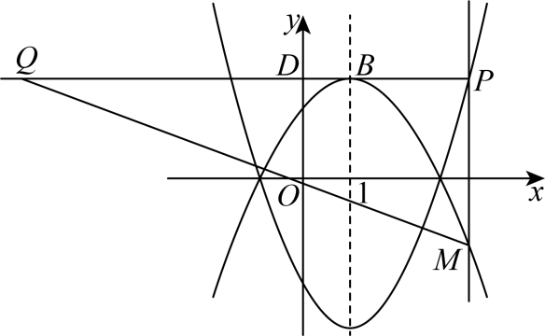
找出临界值，点在上时，
由题可知，
，
解得或$m=1−\sqrt{6}$（舍去），
；
点B在线段上时，
由题意，
设直线解析式为，代入坐标得：
，
解得
∴解析式为，
点B在线段上时，代入坐标得：
（舍去），，
综上
当点在点左侧时，即，如图，
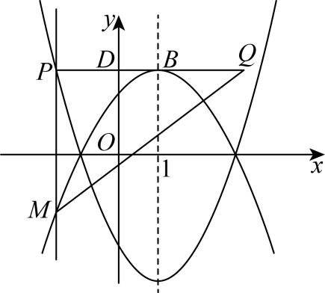
同理可得；
点B在线段上时，
由题意，
设直线解析式为，代入坐标得：
，
解得
∴解析式为，
点B在线段上时，代入坐标得：
（舍去），
∴
综上，或．
25. 如图，已知在中，点是边上的一点．
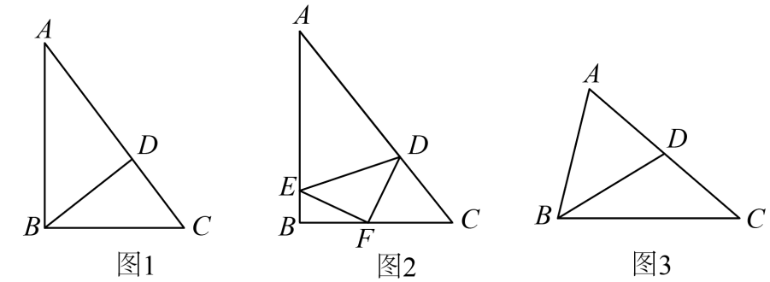
（1）当时．
①如图1，是边上的高，求证：$BD^{2}=AD⋅CD$ ；
②如图2，，点在边上，且$CF=CD$ ，顺次连接$DE、EF、FD$ ．如果$EF=DF，\text{tan}∠EFB=\frac{1}{2}$，求$\text{cot}C$ 的值．
（2）如图3，如果点是边的中点，$∠ABD=∠ACB$ ，点在线段延长线上，且$BG=BC$ ，连接，取中点，分别延长$HB、CA$ 交于点，求$\frac{S_{△BOD}}{S_{△COH}}$的值．
【答案】（1）①证明：∵是边上的高，
∴$∠ADC=∠BDC=90°$ ，
∵，
∴$∠A+∠C=∠CBD+∠C=90°$ ，
∴$∠A=∠CBD$ ，
∴$△ADC∽△BDC$ ，
∴$\frac{AD}{BD}=\frac{BD}{CD}$，
∴$BD^{2}=AD·CD$ ；
②$\text{cot}C=\frac{3}{4}$
（2）$\frac{S_{△BOD}}{S_{△COH}}=2−\sqrt{2}$
【解析】
【分析】（1）①根据题意易证$∠A=∠CBD$ ，$∠ADC=∠BDC=90°$ ，易证$△ADC∽△BDC$ ，推出$\frac{AD}{BD}=\frac{BD}{CD}$，即可得出结论；②如图，分别过点$C,D$ 作$CG⊥DF,DH⊥CF$ ，由题意得$△AED,△EFD,△CDF$ 都是等腰三角形，设$∠AED=∠ADE=α,∠CDF=∠CFD=β,∠FED=∠FDE=γ$ ，证明$△BEF≌△HFD\left(\text{AAS}\right)$，推出$BE=FH,BF=DH$ ，由$\text{tan}∠EFB=\frac{1}{2}$，设$BE=x,BF=2x$ ，则$BE=FH=x,BF=DH=2x$ ，求出$EF=DF=\sqrt{FH^{2}+DH^{2}}=\sqrt{5}x$ ，再证明$△BEF∽△GFC$ ，求出$CF=\frac{5}{2}x$ ，即可求解；
（2）如图，过点作$AM⊥OB$ ，设$∠ABD=∠ACB=α$ ，$∠ADB=β$ ，证明$△ABD∽△ACB$ ，推出$∠ADB=∠ABC=β$ ，$\frac{AB}{AC}=\frac{AD}{AB}$，利用三角形内角和定理结合等腰三角形的性质证明$∠O=∠ABO$ ，得到$OA=AB$ ，求出$OA=\frac{\sqrt{2}}{2}AC$ ，即$AC=\sqrt{2}OA$ ，证明$△OAM∽△OCH$ ，推出$\frac{S_{△OAM}}{S_{△COH}}={\left(\sqrt{2}−1\right)}^{2}=3−2\sqrt{2}$，设$S_{△OAM}=a$ ，则$S_{△COH}=\frac{a}{3−2\sqrt{2}}=\left(3+2\sqrt{2}\right)a$ ，再求出$S_{△OBD}=\frac{2+\sqrt{2}}{2}S_{△OAB}=\left(2+\sqrt{2}\right)a$ ，即可解答．
【小问1详解】
①略
②如图，分别过点$C,D$ 作$CG⊥DF,DH⊥CF$ ，
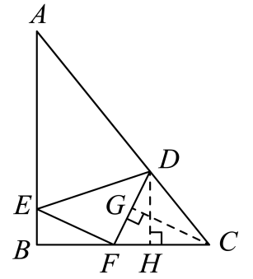
∵，$CF=CD$ ，$EF=DF$ ，
∴$∠AED=∠ADE,∠CDF=∠CFD,∠FED=∠FDE$ ，$△AED,△EFD,△CDF$ 都是等腰三角形，
∴$DG=FG,∠DCG=∠FCG=\frac{1}{2}∠ACB$ ，
设$∠AED=∠ADE=α,∠CDF=∠CFD=β,∠FED=∠FDE=γ$ ，
则$∠ACB=180°−2β$ ，$∠FEB=180°−α−γ$ ，$α+β+γ=180°$ ，
∴$∠FEB=β=∠CFD$ ，
在与$△HFD$ 中，
$\{\begin{aligned}∠B=∠DHF=90° \\ ∠BEF=∠DFH \\ EF=DF\end{aligned}$，
∴$△BEF≌△HFD\left(\text{AAS}\right)$，
∴$BE=FH,BF=DH$ ，
∵$\text{tan}∠EFB=\frac{1}{2}$，
∴$\frac{BE}{BF}=\frac{1}{2}$，
设$BE=x,BF=2x$ ，则$BE=FH=x,BF=DH=2x$ ，
∴$EF=DF=\sqrt{FH^{2}+DH^{2}}=\sqrt{5}x$ ，
∵$△CDF$ 是等腰三角形，$CG⊥DF$ ，
∴$FG=DG=\frac{1}{2}DF=\frac{\sqrt{5}}{2}x$ ，
∵$∠BEF=∠CFG=β,∠B=∠CGF=90°$ ，
∴$△BEF∽△GFC$ ，
∴$\frac{BE}{FG}=\frac{EF}{CF}$，即$\frac{x}{\frac{\sqrt{5}}{2}x}=\frac{\sqrt{5}x}{CF}$，
∴$CF=\frac{5}{2}x$ ，
∴$CH=CF−FH=\frac{3}{2}x$ ，
∴$\text{cot}C=\frac{CH}{DH}=\frac{\frac{3}{2}x}{2x}=\frac{3}{4}$；
【小问2详解】
解：如图，过点作$AM⊥OB$ ，
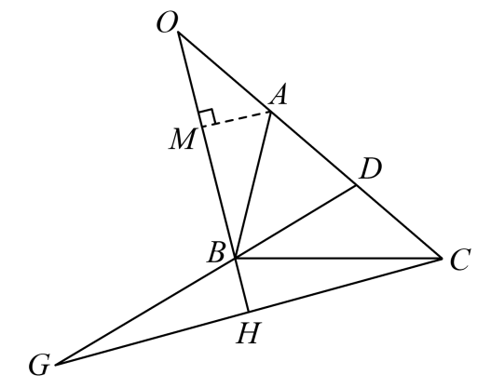
设$∠ABD=∠ACB=α$ ，$∠ADB=β$ ，
∵$∠BAC=∠BAC,∠ABD=∠ACB$ ，
∴$△ABD∽△ACB$ ，
∴$∠ADB=∠ABC=β$ ，$\frac{AB}{AC}=\frac{AD}{AB}$，
∴$∠CBD=∠ABC−∠ABD=β−α$ ，
∵$BC=BG$ ，
∴$∠G=∠BCG$ ，
∵$∠G+∠BCG=∠CBD$ ，
∴$∠G=∠BCG=\frac{1}{2}∠CBD=\frac{β−α}{2}$，
∴$∠ACH=∠ACB+∠BCG=α+\frac{β−α}{2}=\frac{β+α}{2}$，
∵$BC=BG$ ，点是$CG$ 的中点，
∴$BH⊥CG$ ，即$∠BHC=90°$ ，
∴$∠CBH=90°−∠BCG=90°−\frac{β−α}{2}$，$∠O=90°−∠ACH=90°−\frac{β+α}{2}$，
∴$∠ABO=180°−∠ABC−∠CBH=180°−β−\left(90°−\frac{β−α}{2}\right)=90°−\frac{β+α}{2}$，
∴$∠O=∠ABO$ ，
∴$OA=AB$ ，
∵$\frac{AB}{AC}=\frac{AD}{AB}$，
∴$\frac{OA}{AC}=\frac{AD}{OA}$，
∵点是的中点，
∴$AD=\frac{1}{2}AC$ ，
∴$\frac{OA}{AC}=\frac{\frac{1}{2}AC}{OA}$，
∴$OA^{2}=\frac{1}{2}AC^{2}$，
∴$OA=\frac{\sqrt{2}}{2}AC$ ，即$AC=\sqrt{2}OA$ ，
∵$∠OMA=∠OHC=90°,∠O=∠O$ ，
∴$△OAM∽△OCH$ ，
∴$\frac{OA}{OC}=\frac{OM}{OH}$，
∴$\frac{OM}{OH}=\frac{OA}{OC}=\frac{OA}{OA+AC}=\frac{OA}{OA+\sqrt{2}OA}=\frac{1}{1+\sqrt{2}}=\sqrt{2}−1$ ，
∴$\frac{S_{△OAM}}{S_{△COH}}={\left(\sqrt{2}−1\right)}^{2}=3−2\sqrt{2}$，
设$S_{△OAM}=a$ ，则$S_{△COH}=\frac{a}{3−2\sqrt{2}}=\left(3+2\sqrt{2}\right)a$ ，
∵$OA=AB,AM⊥OB$ ，
∴$OB=2OM$ ，
∴$S_{△OAB}=2a$ ，
∵$OA=\frac{\sqrt{2}}{2}AC$ ，$AD=\frac{1}{2}AC$ ，
∴$OA=\sqrt{2}AD$ ，即$AD=\frac{\sqrt{2}}{2}OA$ ，
∴$OD=OA+AD=\frac{2+\sqrt{2}}{2}OA$ ，
∴$S_{△OBD}=\frac{2+\sqrt{2}}{2}S_{△OAB}=\left(2+\sqrt{2}\right)a$ ，
∴$\frac{S_{△BOD}}{S_{△COH}}=\frac{\left(2+\sqrt{2}\right)a}{\left(3+2\sqrt{2}\right)a}=\frac{2+\sqrt{2}}{3+2\sqrt{2}}=\left(2+\sqrt{2}\right)×\left(3−2\sqrt{2}\right)=2−\sqrt{2}$．
【点睛】本题考查相似三角形的判定与性质，等腰三角形的判定与性质，解直角三角形，二次根式的运算，全等三角形的判定与性质，构造三角形相似是解题的关键．

